- Rôle :
Les prises de courant 2P + T servent à alimenter des récepteurs mobiles (fer à repasser, téléviseur, lampe de chevet, …). L’intensité maximale que peut délivrer une prise électrique est de 16A.

- Structure de l’installation :

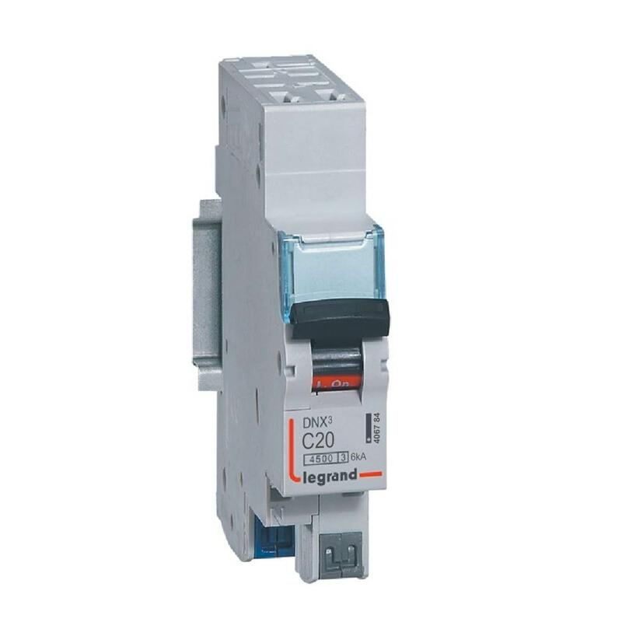

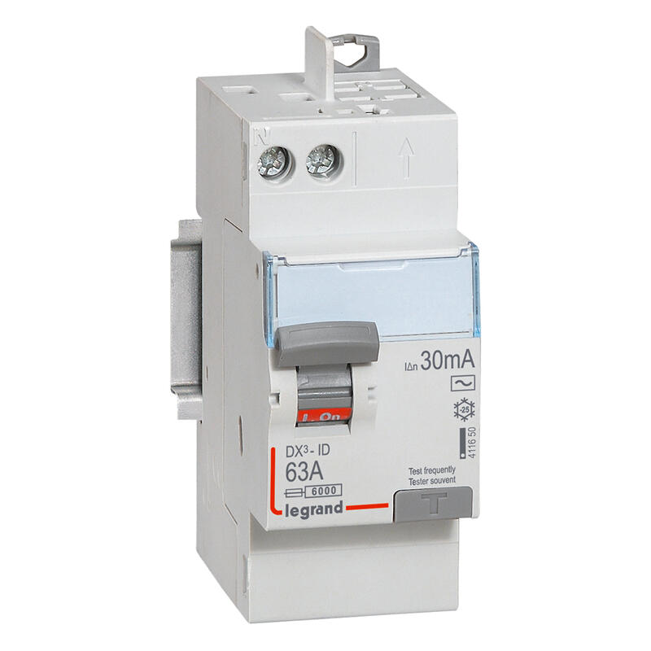

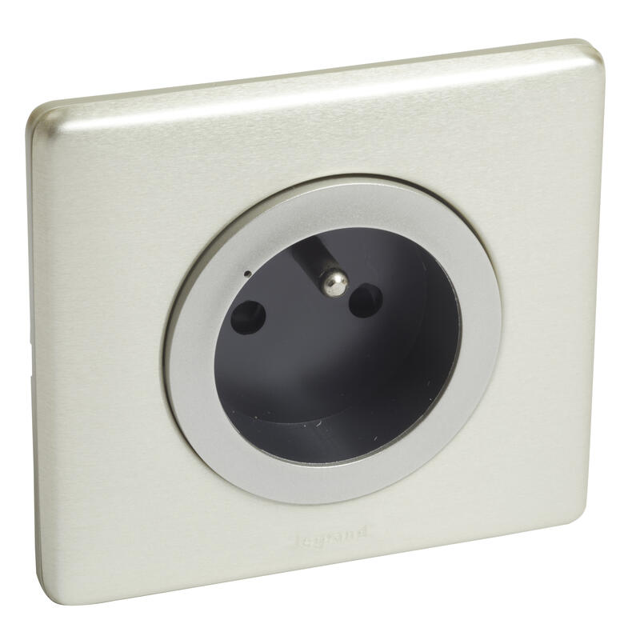
Q3

Q4

PC 10/16 A

Limites de l’installation électrique du pavillon

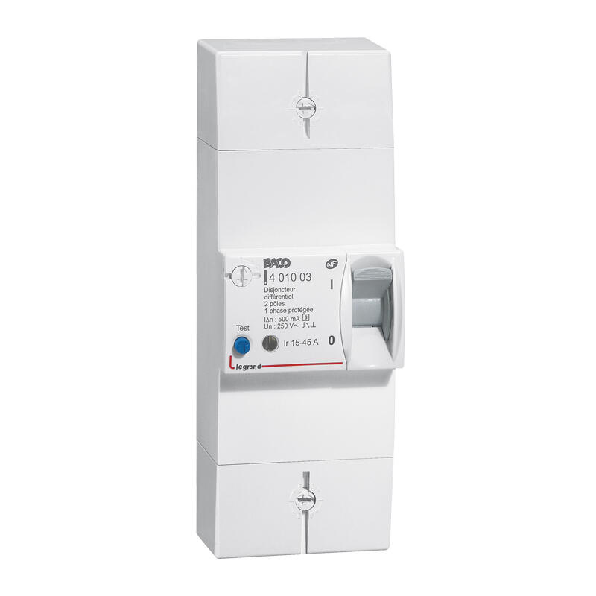
Fournisseur
d’énergie
Q0

Partie réservée au fournisseur d’énergie
Début de l’installation

- Le symbole :

Symboles pour les schémas développés et multifilaires | 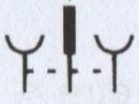
Symboles pour les schémas architecturaux et unifilaires | 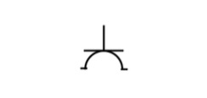

- Câblage d’une prise :

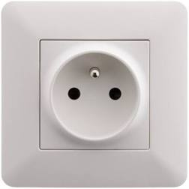

- Schéma développé :
N P PE

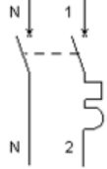



- La norme :

La norme NF C 15-100 impose :
- En conducteur : socles de prises par circuit, protégés par un disjoncteur max.
- En conducteur : socles de prises par circuit, protégés par un disjoncteur max.
- Toutes les prises doivent être munies d’éclips et d’une fiche de terre.

La norme NF C 15-100 impose des circuits spécialisés (pour le gros électroménager) :
- Un circuit cuisson (cuisinière ou plaque de cuisson, disjoncteur et de fils conducteurs )
- Au moins trois circuits spécialisés : alimentation des appareils de type : lave-linge, lave-vaisselle, four, congélateur, sèche-linge (utilisation de fils conducteur de diamètre et de disjoncteurs ).

- Schéma de câblage :

Tableau de répartition




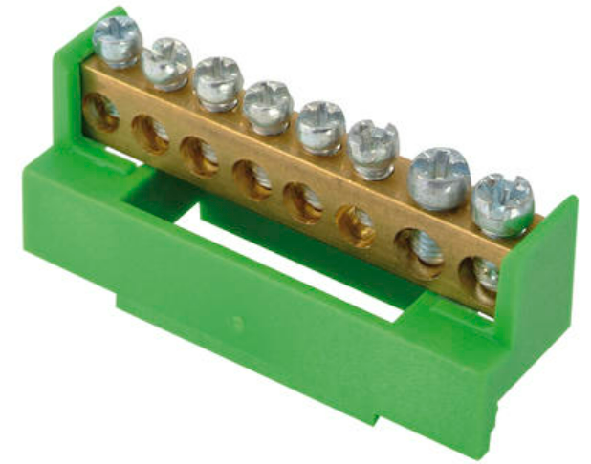

Q3
Q4

Q0

